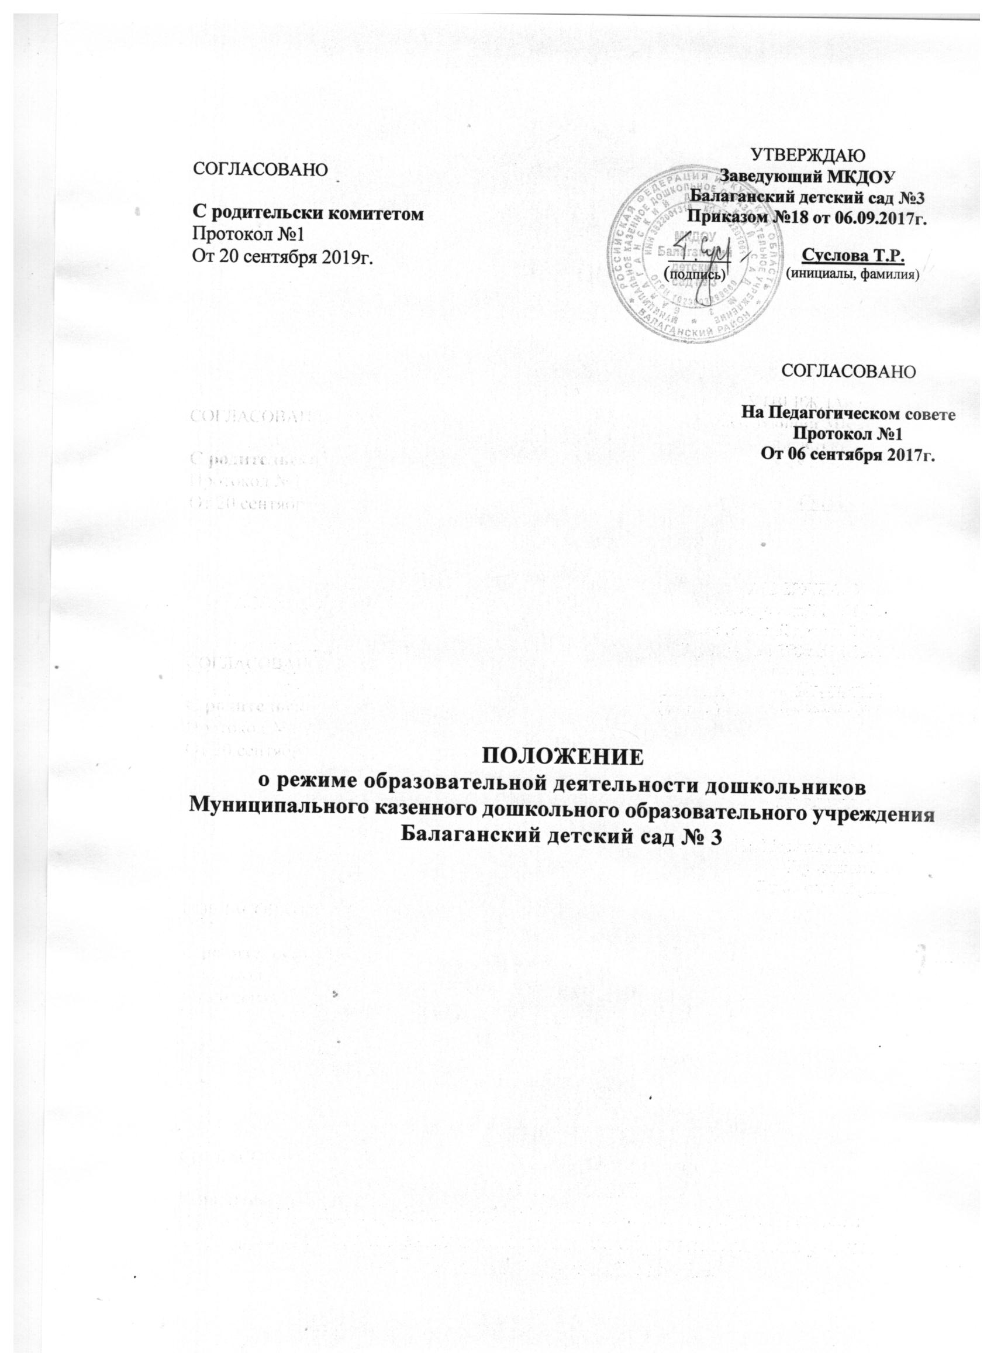

1. Общие положения

1. Настоящее Положение (далее - Положение) регламентирует режим совместной образовательной деятельности дошкольников, посещающих муниципальное казенное дошкольное образовательное учреждение Балаганский детский сад №3 (далее - Учреждение).
2. Положение представляет собой локальный нормативный акт, разработанный в соответствии с действующими правовыми и нормативными документами системы образования: Федеральным законом от 29.12.2013г. № 1155 «Об утверждении федерального государственного образовательного стандарта дошкольного образования», Постановлением Главного государственного санитарного врача Российской Федерации от 15.05.2013г. № 26 «Санитарно- эпидемиологические требования к устройству, содержанию и организации режима работы в дошкольных организациях» (СанПиН 2.4.1.3049-13), Уставом Учреждения.
3. Продолжительность учебного года 01 сентября по 31 мая текущего года, каникулы в дошкольном учреждении не предусмотрены.
4. Летне-оздоровительная работа осуществляется с 01 июня по 31 августа текущего года. В летнее-оздоровительный сезон образовательная деятельность осуществляется преимущественно в образовательных областях: физическое развитие (подвижные игры, длительное пребывание на свежем воздухе), художественно - эстетическое развитие (продуктивные виды деятельности - рисование, лепка, аппликация), познавательное развитие (наблюдение, экспериментирование).

2.Требования к режиму организации

образовательного процесса

* 1. Длительность совместной образовательной деятельности детей группы раннего возраста от 1,6 лет до 3-х лет не должна превышать 10 минут. Осуществление образовательной деятельности допускается в первую и во вторую половину дня.
  2. Продолжительность совместной образовательной деятельности для детей дошкольного возраста составляет:
* воспитанники от 3 до 4 лет - не более 15 минут;
* воспитанники от 4 до 5 лет - не более 20 минут;
* воспитанники от 6 до 7 (8) лет - не более 30 минут.

Совместная образовательная деятельность с воспитанниками старшего дошкольного возраста осуществляется во второй половине дня после дневного сна. Ее продолжительность должна составлять 25-30 минут. В середине образовательной деятельности статического характера проводятся физкультурные минутки.

* 1. Максимально допустимый объём образовательной нагрузки в первой половине дня для детей 1-ой младшей

, 2-ой младшей и средней групп составляет 20,30 и 40 минут соответственно, и в подготовительной группе 1,5 часа соответственно.

* 1. В середине времени, отведенного на совместную образовательную деятельность, организуют физкультурные минутки. Организуются перерывы между периодами образовательной деятельностью не менее 10 минут.
  2. Образовательная деятельность, требующая повышенной познавательной активности и умственного напряжения воспитанников, планируется в первую половину дня.

1. Требования к организации физического развития воспитанников
   1. Занятия по физическому развитию воспитанников в возрасте от 1,6 лет до 7 (8) лет организуются не менее 3 раз в неделю. Деятельность занятий по физическому развитию зависит от возраста воспитанников и составляет:

- в 1-ой младшей группе – 10 минут;

* во 2-ой младшей группе - 15 минут;
* в средней группе - 20 минут;
* в подготовительной группе - 30 минут.
  1. В теплое время года при благоприятных метеорологических условиях непосредственно образовательная деятельность по физическому организуется на открытом воздухе - на групповом участке.
  2. Занятия по физическому развитию проводит инструктор по физической культуре или воспитатель.